

МИНИСТЕРСТВО НАУКИ И ВЫСШЕГО ОБРАЗОВАНИЯ РОССИЙСКОЙ ФЕДЕРАЦИИ

**ФЕДЕРАЛЬНОЕ ГОСУДАРСТВЕННОЕ БЮДЖЕТНОЕ**

**ОБРАЗОВАТЕЛЬНОЕ УЧРЕЖДЕНИЕ ВЫСШЕГО ОБРАЗОВАНИЯ**

**«ДОНСКОЙ ГОСУДАРСТВЕННЫЙ ТЕХНИЧЕСКИЙ УНИВЕРСИТЕТ»**

**(ДГТУ)**

Факультет Информатика и вычислительная техника

Кафедра Кибербезопасность информационных систем

**Лабораторная работа №3**

**Компоненты связности графа**

**Python version 3.9**

Выполнил обучающийся гр. ВКБ32

Якименко Алексей Андреевич

Проверил

Доцент, Савельев Василий Александрович

Ростов-на-Дону

2022

**Лабораторная работа №3**

**Компоненты связности графа**

Опираясь на две предыдущие лабораторные работы, реализовать следующую функциональность:

1. Проверить, что две вершины принадлежат одной компоненте связности (есть путь, их соединяющий).

2. Выделить компоненту связности, к которой принадлежит данная вершина.

3. Разбить данный граф на составляющие его компоненты связности.

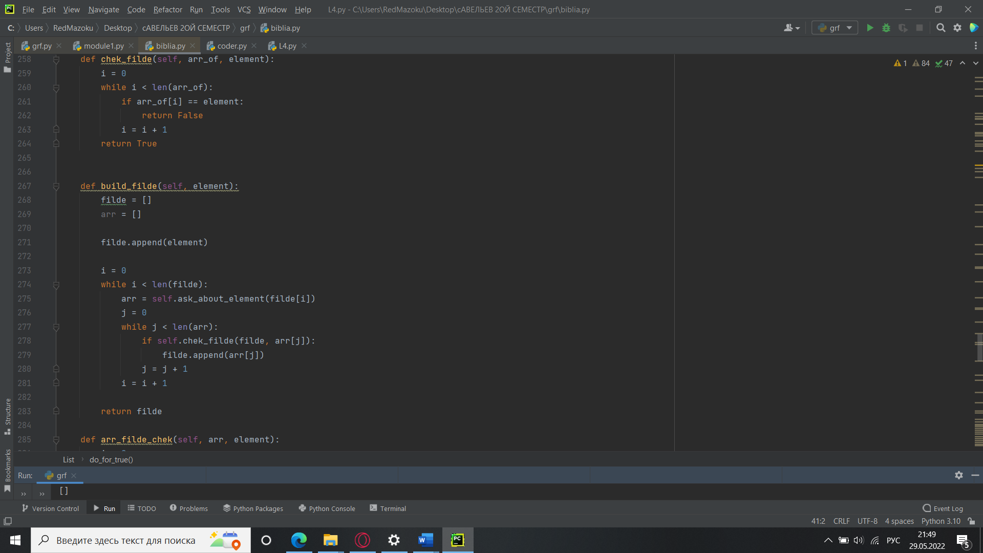

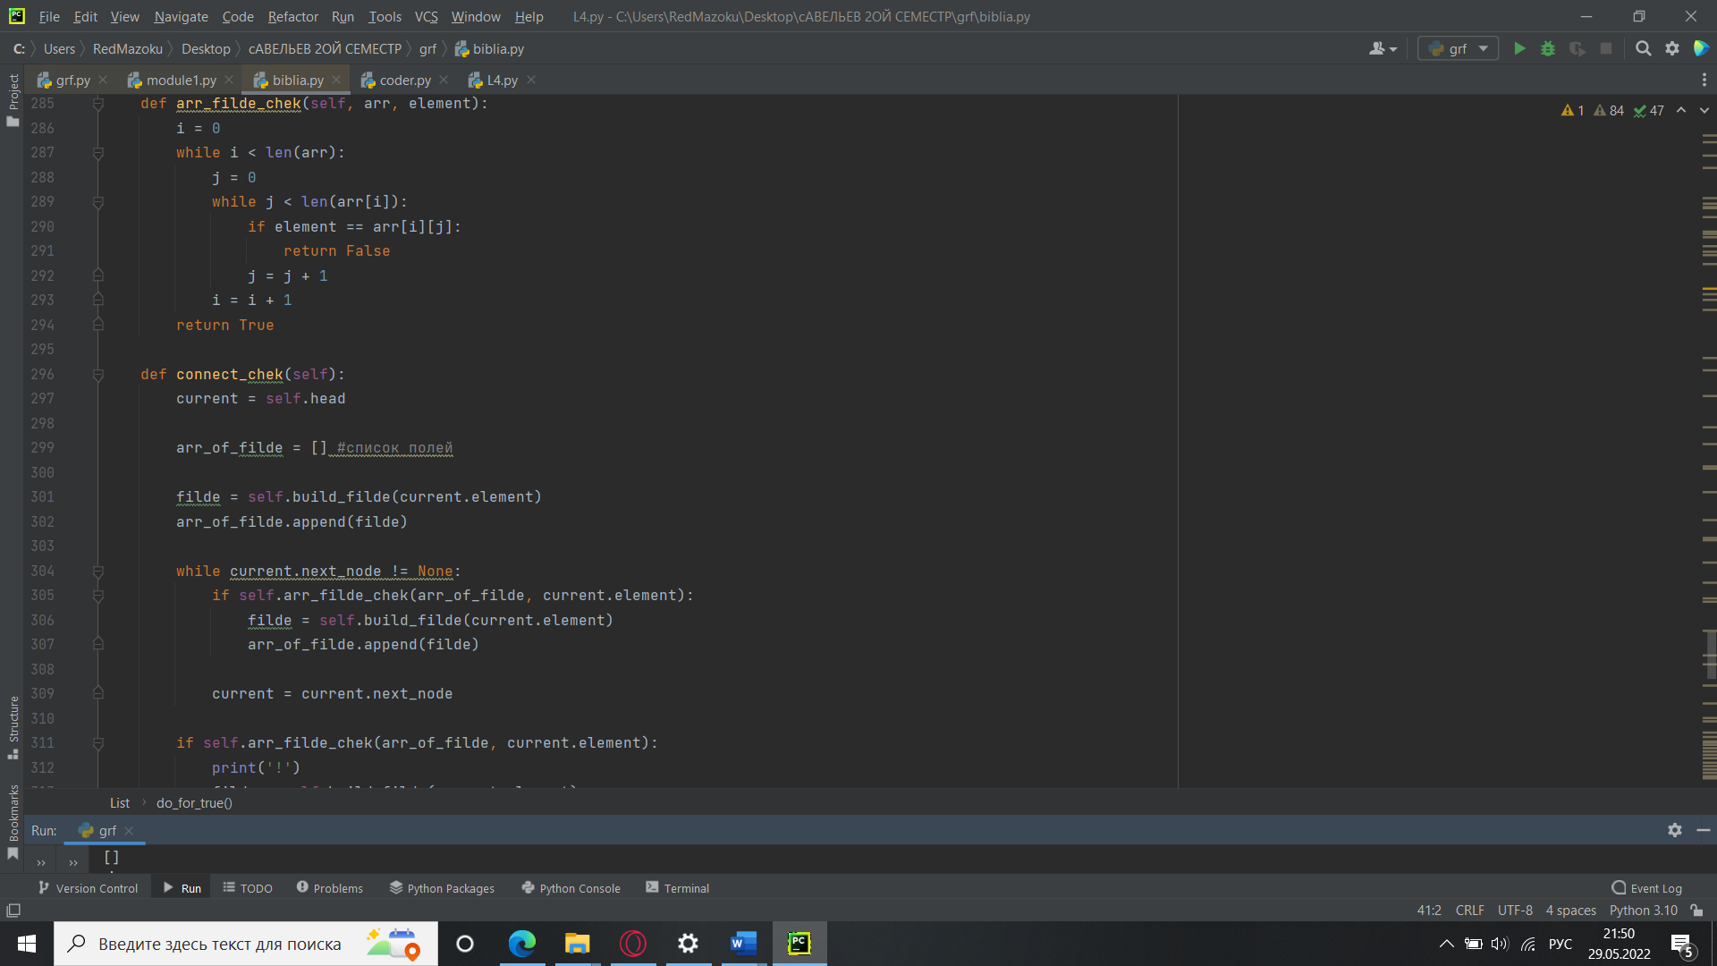

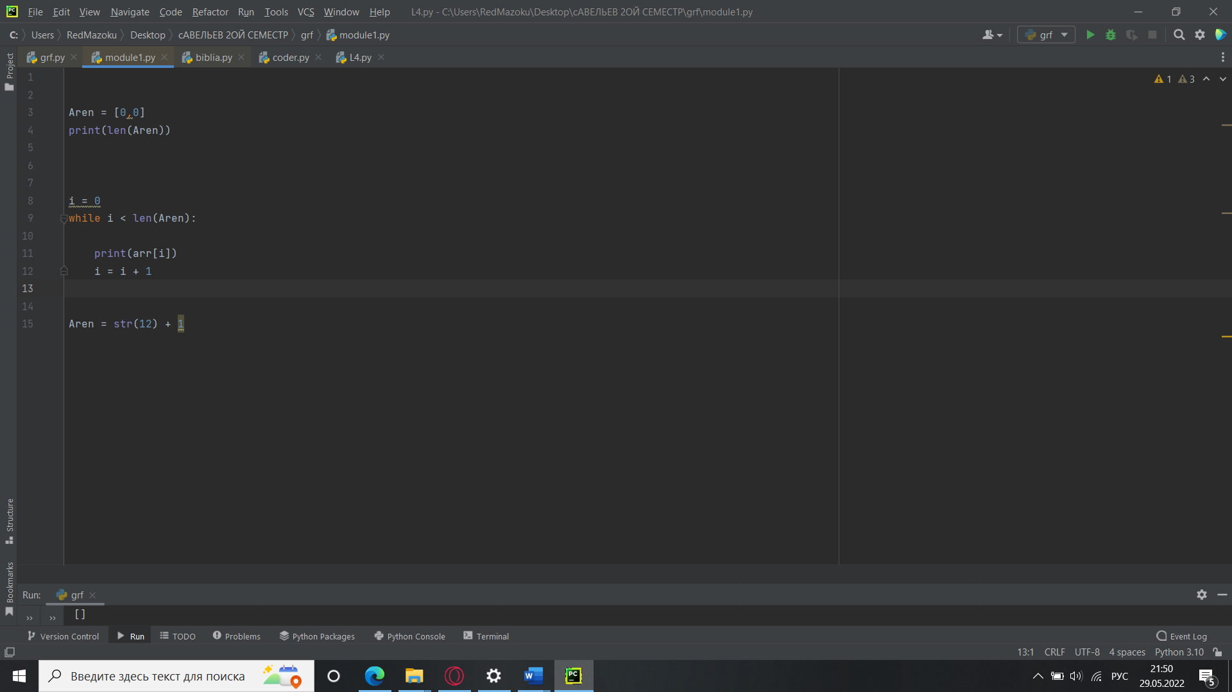

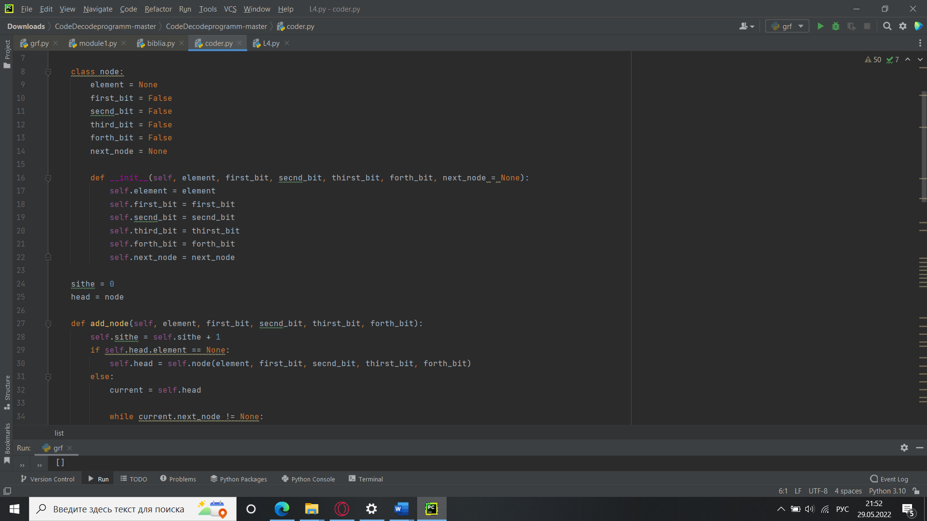

**Вывод:**

